Инструкция для участников
олимпиады «IT-Планета 2024»
Оглавление
1. Регистрация 1
2. Формирование команды 4
3. Выбор конкурсов 5

Регистрация
Для того, чтобы принимать участие в конкурсах олимпиады «IT-Планета 2024», а также в других соревнованиях и активностях, вам необходимо пройти регистрацию на платформе BRAIM.
BRAIM – это российская платформа инновационных соревнований, объединяющая студентов, специалистов и стартапы с ведущими брендами из любой отрасли экономики.

      - Зайдите на сайт world-it-planet.org и нажмите на кнопку «Регистрация».
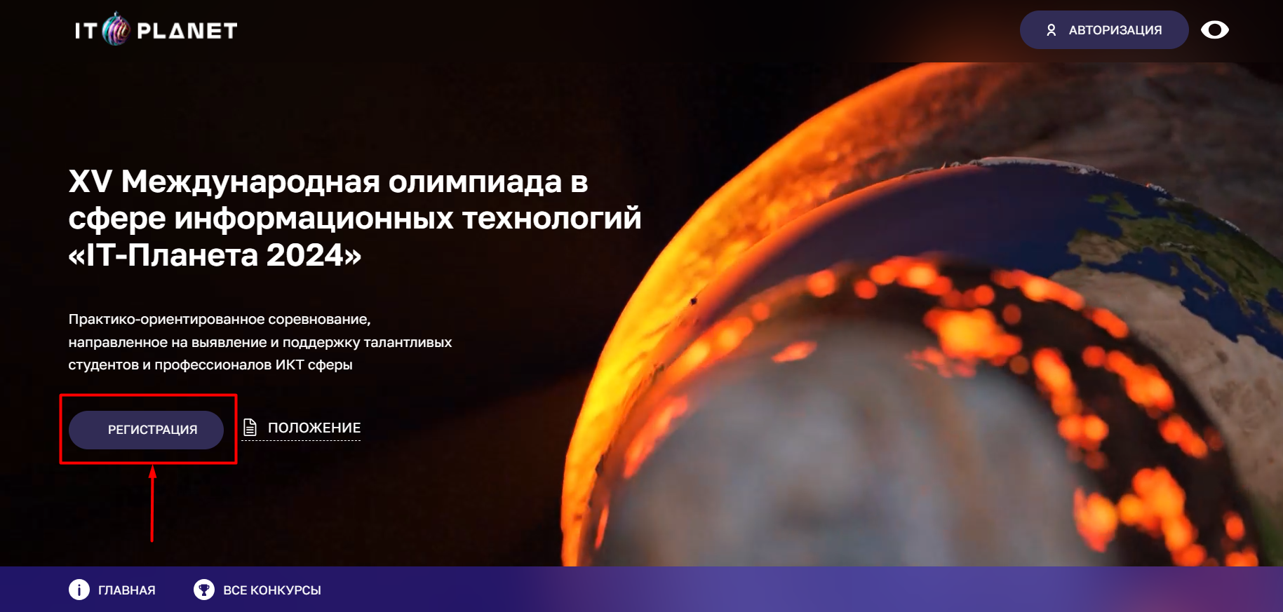
- Далее нажмите на кнопку «Выберите конкурс».
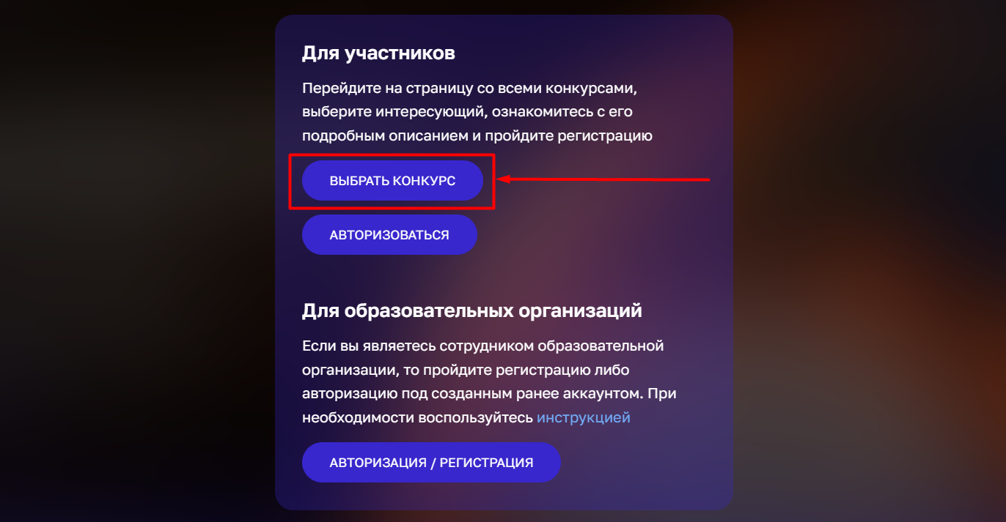
- Оказавшись на странице интересующего вас конкурса, нажмите на кнопку «Участвовать».
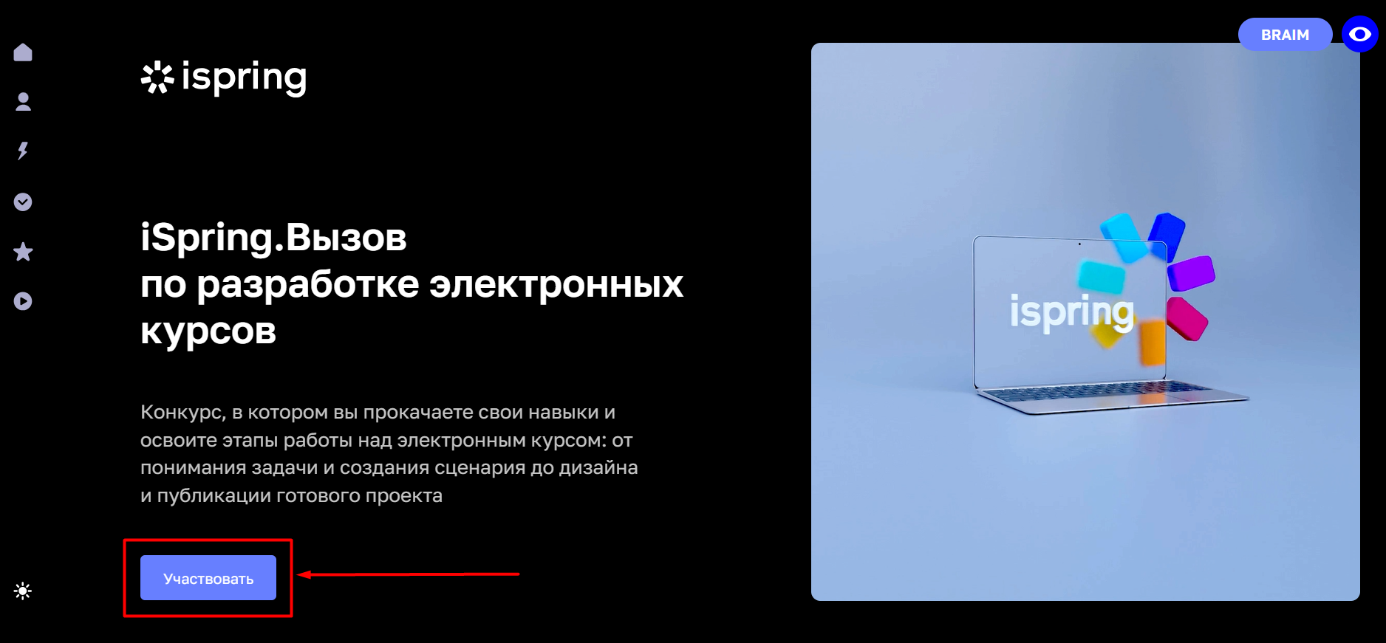
- Выберите роль «Участник».
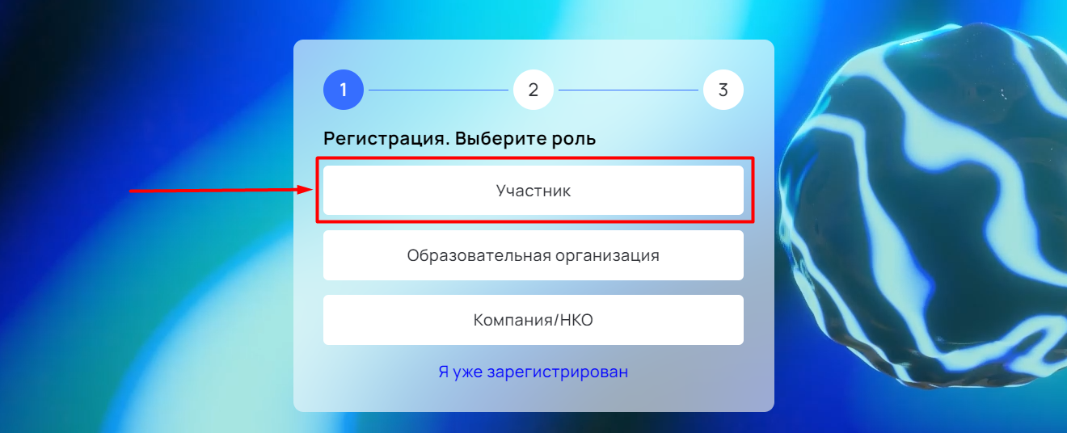
- Заполните регистрационную анкету
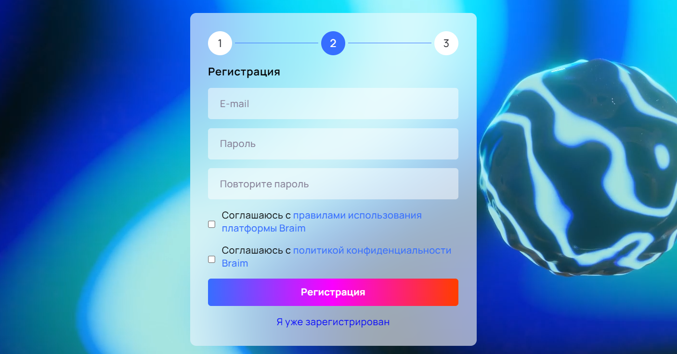
- Подтвердите регистрацию по ссылке, отправленной в письме на почтовый адрес, указанный при регистрации.
- Заполните анкету участника
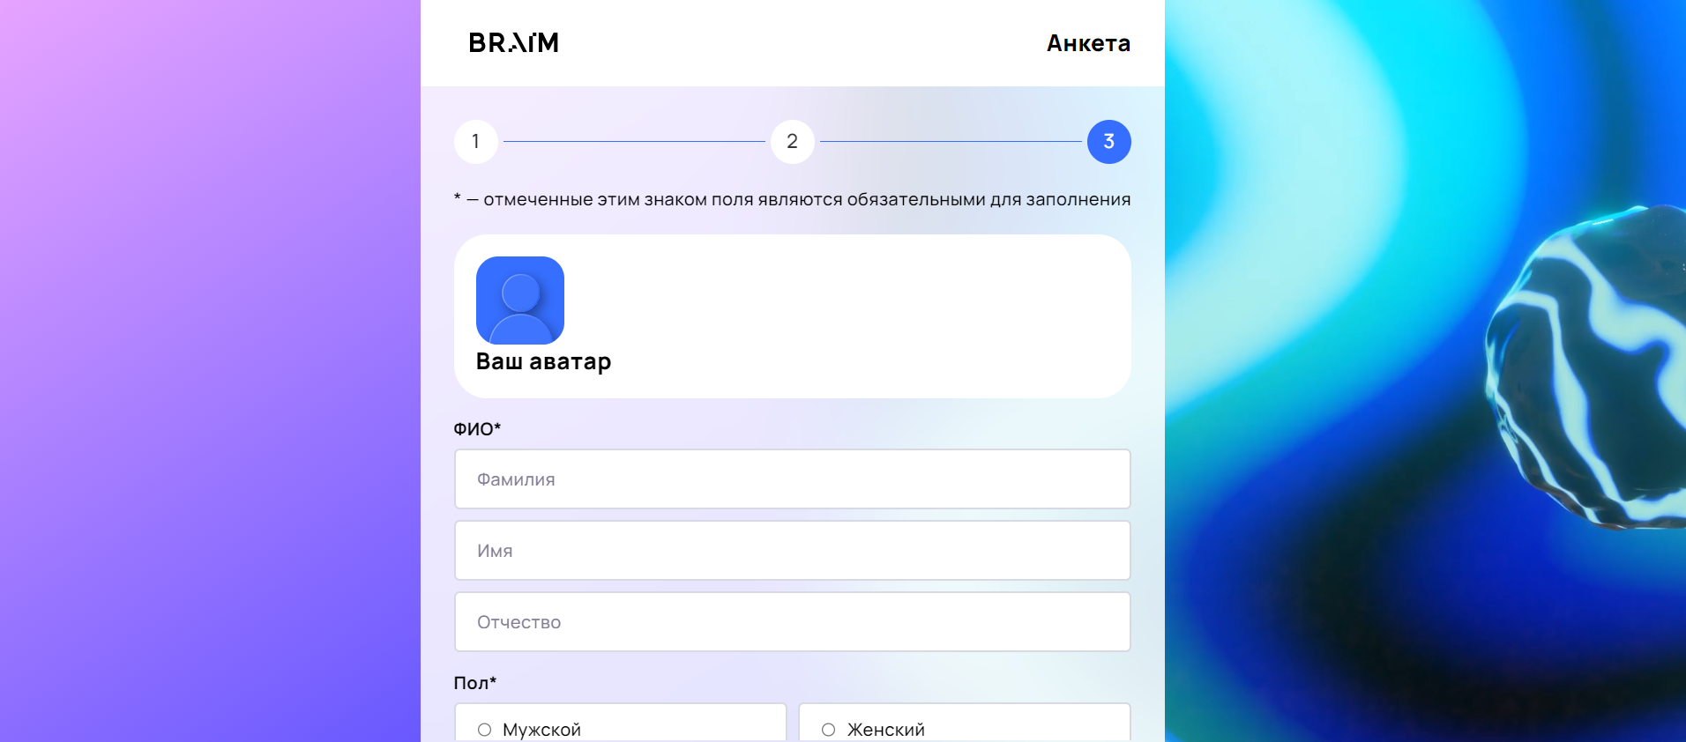
- Далее вы попадёте в личный кабинет. Нажмите на кнопку «Участвовать».
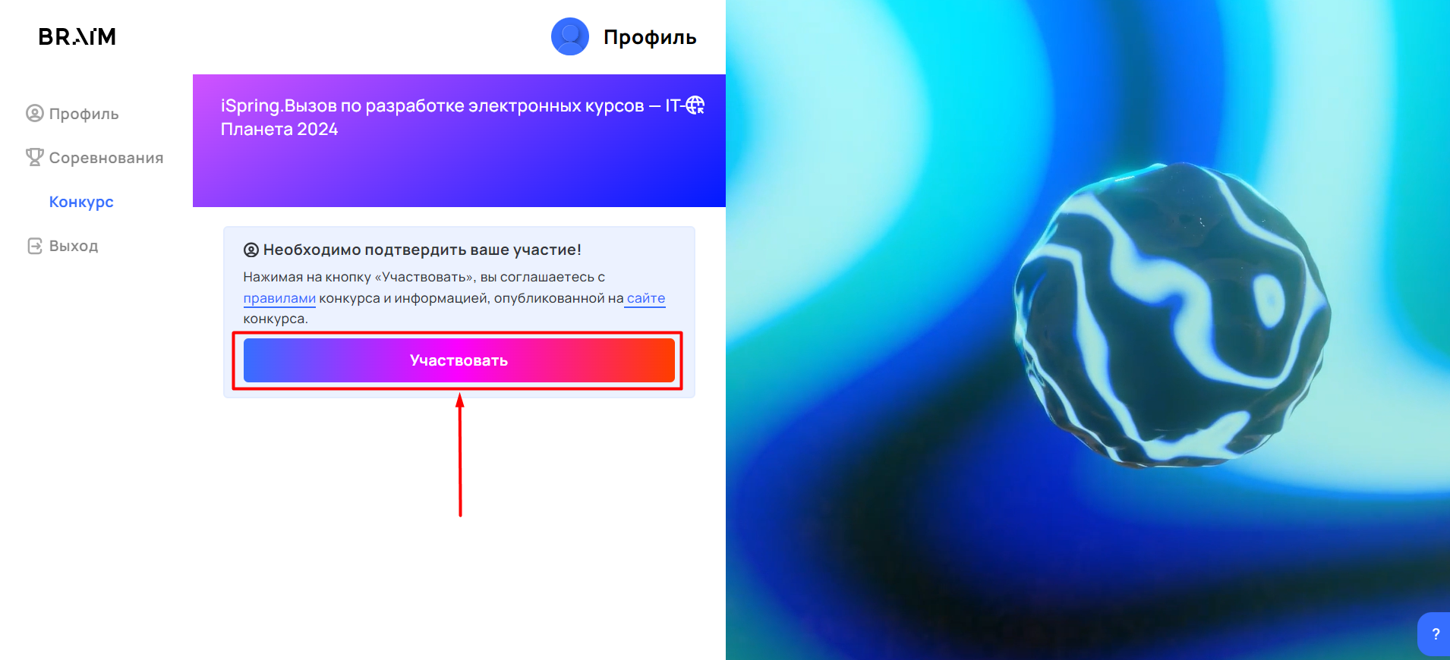
- После этого вы попадёте в рабочее пространство конкурса.
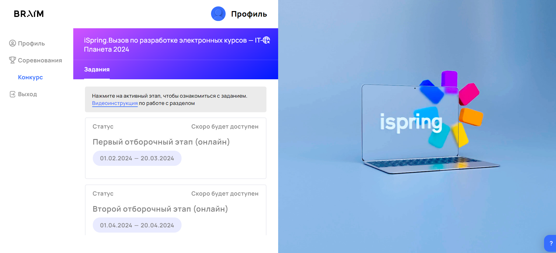

Формирование команды (для командных конкурсов)
В командных конкурсах перед выполнением заданий вам необходимо создать свою команду или присоединиться к одной из существующих.
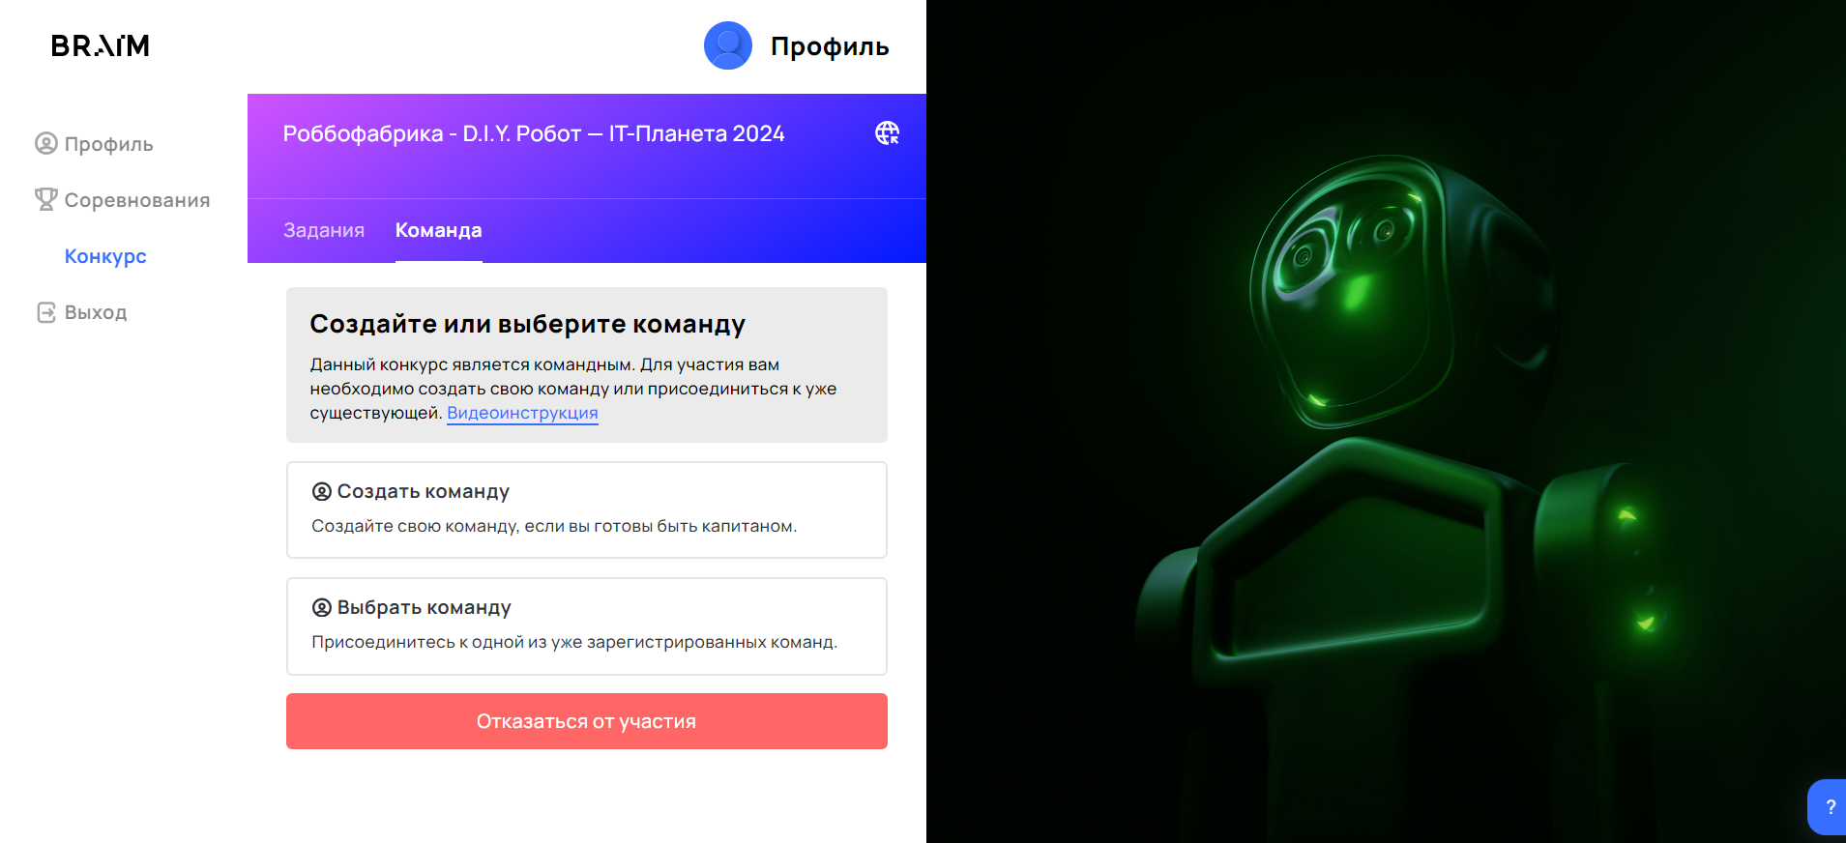
Есть несколько способов найти себе команду:
- Создать команду.
В этом случае вам необходимо будет заполнить небольшую анкету, в которой указать название и описание вашей команды. Позже вы сможете добавить ссылку на группу в Телеграм, где будете общаться с остальными членами вашей команды.
Найти участников для вашей команды вы сможете с помощью встроенных инструментов:
- «Объявления» — разместите информацию о каждом специалисте с определенными навыками, который требуется в вашу команду для реализации намеченной идеи. Ваши объявления увидят остальные участники и смогут на них откликнуться.
- «Набор» — найдите подходящих кандидатов среди зарегистрированных участников вашего направления и пригласите их присоединиться к вашей команде. Обратите внимание, что для набора участников вам необходимо предварительно создать хотя бы одно объявление, на которое в дальнейшем вы сможете приглашать участников.
Важно: информацию обо всех направленных вами приглашениях и полученных заявках вы можете видеть в разделе «Набор». Регулярно проверяйте этот раздел.
- Выбрать команду.
Вы можете присоединиться к одной из команд, организованных другими участниками программы. В этом случае воспользуйтесь разделом «Объявления», чтобы найти подходящую команду. В этом разделе вы сможете видеть информацию обо всех направленных вами заявках и полученных приглашениях от других команд.
Важно: информацию обо всех направленных вам приглашениях и отправленными вами заявках вы можете видеть в разделе «Набор». Регулярно проверяйте этот раздел.

Выбор других конкурсов
Вы можете искать конкурсы для участия как на сайте олимпиады в разделе «Все конкурсы», так и в своём личном кабинете. Для этого перейдите в раздел «Соревнования». Вы увидите карточки конкурсов, разделённых по вкладкам:
- Текущие – конкурсы, которые проходят в данный момент. Если в правом нижнем углу карточки указан статус «Идёт регистрация», значит, можно зарегистрироваться для участия в данном конкурсе.
- Будущие – конкурсы, регистрация на которые ещё не началась. Дата начала регистрации указана в правом нижнем углу карточки.
- Прошедшие – конкурсы, которые уже завершились.
- Участвую – конкурсы, для участия в которых вы зарегистрировались.
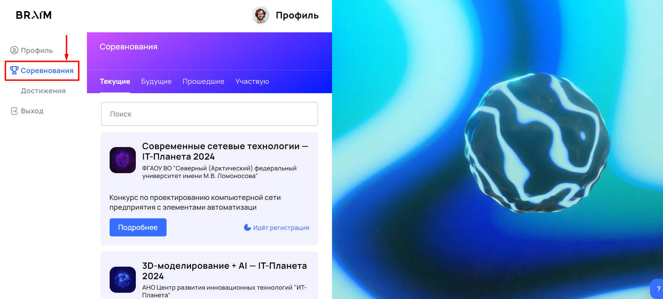
Чтобы увидеть информацию об интересующем вас конкурсе, нажмите «Подробнее» на карточке. В правой части экрана откроется форма с основной информацией и кнопками для регистрации и перехода на сайт конкурса.

